
Руководство по эксплуатации автоматических самовсасывающих вихревых насосов со встроенным электронным блоком управления моделей:
APSm25AT, APSm37AT, APSm60AT, APSm75AT.
Благодарим Вас за покупку изделия нашей марки!
Внимательно прочитайте данное руководство! Мы гарантируем Вам высокое качество и долгий срок службы нашего изделия, при условии соблюдения требований данного руководства. Приобретенное Вами изделие может иметь несущественные отличия от параметров, указанных в данном руководстве по эксплуатации, не ухудшающие его эксплуатационные характеристики.
Внешний вид насосов:
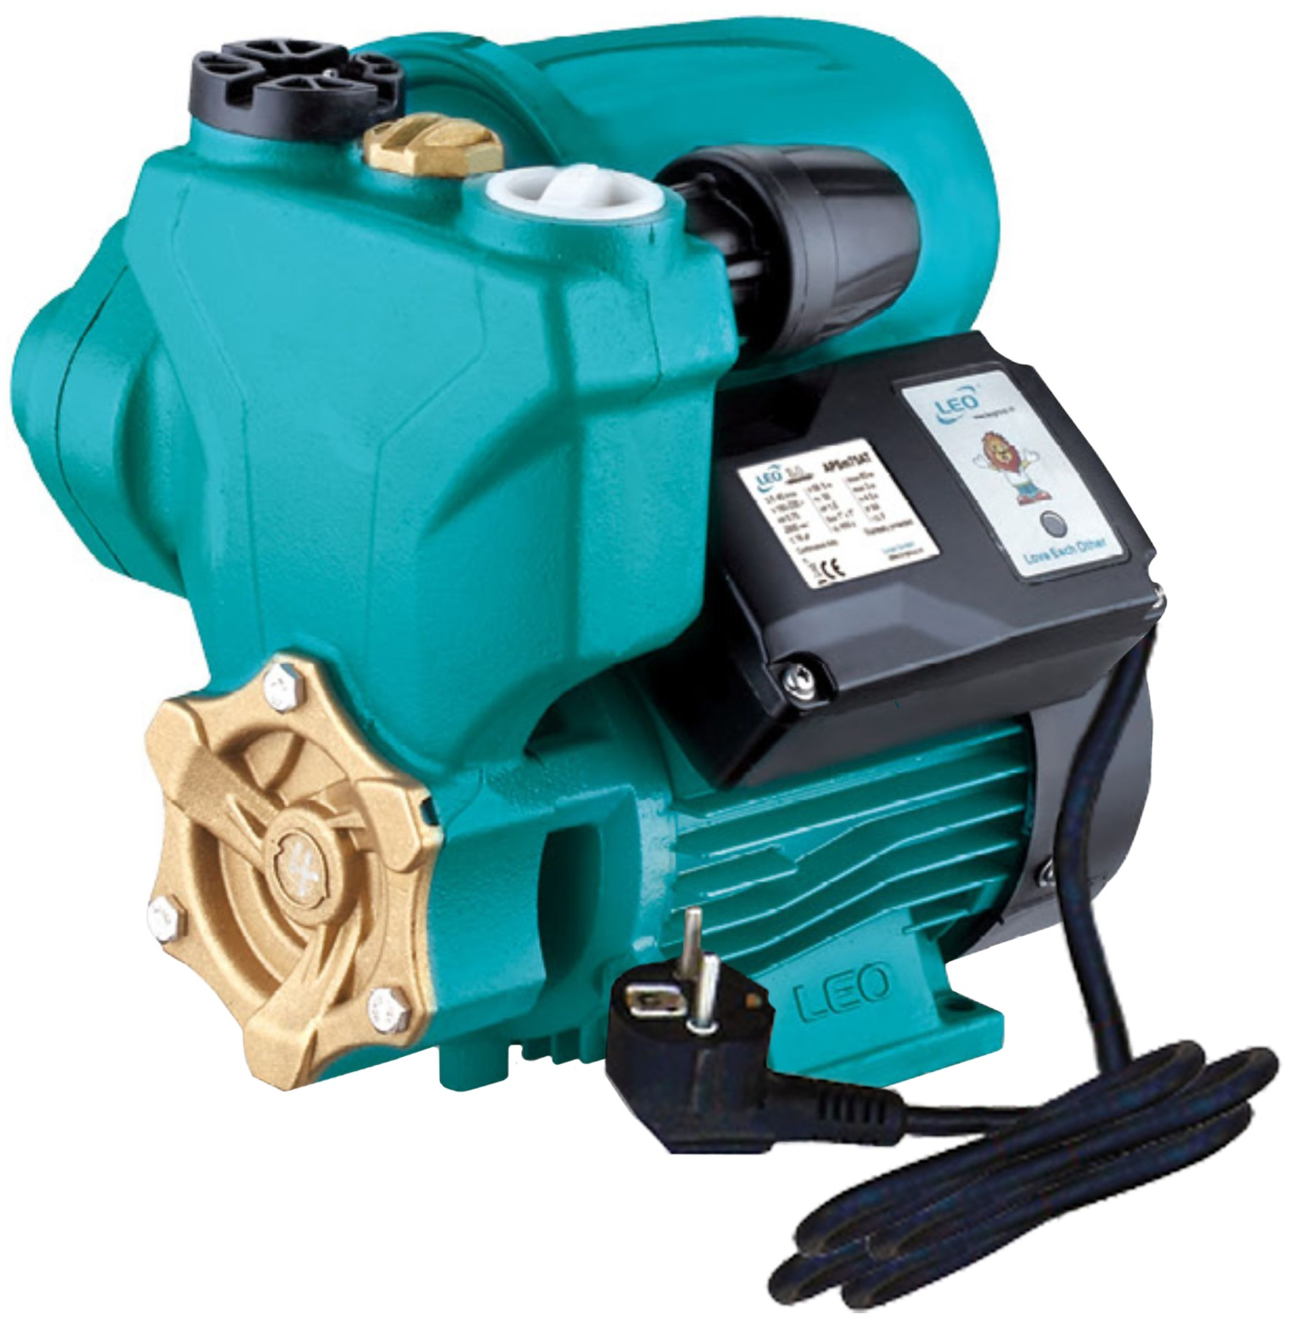
Содержание.
1. Введение. | Стр. 2
2. Предназначение. | Стр. 2-3
3. Комплектация. | Стр. 3
3.1. Изображения комплектующих. | Стр. 3
4. Технические характеристики. | Стр. 4
5. Графики гидравлической производительности. | Стр. 5
6. Обобщенная схема устройства насосов. | Стр. 5-6
7. Пример схемы установки насосов. | Стр. 6
7.1. Способы установки насосов. | Стр. 7
7.2. Установочные размеры. | Стр. 8
8. Установка насоса. | Стр. 8-10
8.1. Схема электрического подключения. | Стр. 10
9. Ввод в эксплуатацию и техническое обслуживание. | Стр. 11-14
10. Обозначение светового индикатора. | Стр. 14
11. Меры предосторожности. | Стр. 14-16
12. Хранение. | Стр. 16
13. Возможные неисправности и способы их устранения. | Стр. 16-18
14. Гарантийные обязательства. | Стр. 18-19
15. Рекламный проспект. | Стр. 20
1. Введение.
LEO – это новейшие разработки, высокое качество, надёжность и внимательное отношение к нашим покупателям. Надеемся, что Вам понравится наша продукция, и в дальнейшем Вы будете выбирать изделия нашей компании! LEO уделяет особое внимание безопасности реализуемой продукции. Заботясь о покупателях, мы стремимся сочетать высокое качество и абсолютную безопасность используемых при производстве материалов. Пожалуйста, обратите Ваше внимание на то, что эффективная и безопасная работа, а также надлежащее техническое обслуживание возможно только после внимательного изучения Вами данного «Руководства по эксплуатации». При покупке, рекомендуем Вам проверить комплектность поставки и отсутствие возможных повреждений, возникших при транспортировке или хранении изделия на складе продавца. Изображенные или указанные в данном руководстве принадлежности не в обязательном порядке могут входить в комплект поставки. Проверьте также наличие и заполнение гарантийного талона, дающего право на бесплатное устранение заводских дефектов в гарантийный период. На гарантийном талоне обязательно должны присутствовать: дата продажи, индивидуальный номер изделия (при его наличии), печать (при её наличии) и разборчивая подпись продавца.
2. Предназначение.
Данные насосы предназначены для перекачивания и увеличения давления пресной чистой воды и других жидкостей с аналогичными физическими и химическими свойствами в трубопроводах с недостаточным или нестабильным давлением. Они используются для ирригации, в системах водоснабжения: зданий, промышленных объектов, вспомогательного оборудования, теплиц, садов, огородов, животноводческих и птицеводческих хозяйств, а также в системах отопления, водоподготовки, кондиционирования, опрыскивания и т. д.
Эти насосы являются самовсасывающими и не требуют предварительного заполнения насосной камеры жидкостью, за исключением первого пуска.
Основными преимуществами насосов являются:
1. Автоматическое прекращение работы насоса, при отсутствии жидкости для перекачивая в течение 6 минут.
2. Автоматическое включение насоса на 10 секунд, для защиты от блокировки крыльчатки, в случае неиспользования насоса 12 (± 1) часов.
3. Автоматическое включение насоса на 6 минут каждые 12 часов, после обнаружения отсутствия жидкости для перекачивания, для проверки ее наличия.
4. Световой индикатор, отображающий режимы работы и отключение насоса.
5. Вал изготовлен из высококачественной нержавеющей стали марки AISI 304.
6. Все части, контактирующие с жидкостью, имеют антикоррозионное покрытие или изготовлены из неподдающихся коррозии материалов.
7. Сердечники статора и ротора изготовлены из холоднокатаной стали, что значительно улучшает их характеристики.
8. Медная обмотка статора имеет повышенные индукционные характеристики.
9. Встроенная в обмотку статора термозащита, предотвращающая перегрев мотора.
Эти насосы не предназначены для питьевого водоснабжения, перекачивания агрессивных и абразивных веществ, соленой воды, а также легковоспламеняющихся и взрывоопасных жидкостей!
3. Комплектация:
Насос в сборе - 1 шт.;
Присоединительный штуцер – 2 шт.;
Обратный клапан – 1 шт.;
Лента ФУМ - 1 шт.;
Рекламная брошюра - 1 шт.;
Руководство по эксплуатации - 1 шт.;
Гарантийный талон -1 шт.;
Упаковка — 1 шт.
*Производитель оставляет за собой право изменять вышеуказанную комплектацию.
3.1. Изображения комплектующих.
Изображение | Наименование
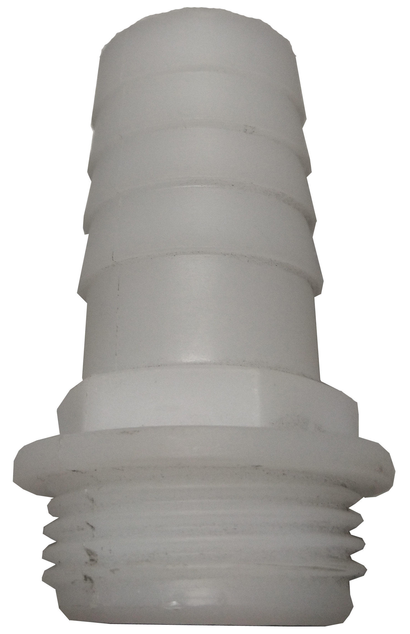 | Присоединительные штуцеры.
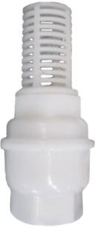 | Обратный клапан.
 | Лента ФУМ.
4. Технические характеристики.
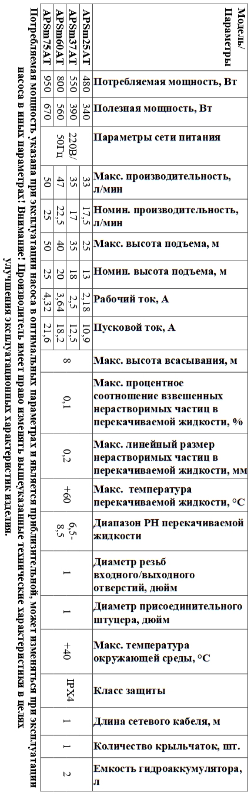
5. Графики гидравлической производительности.
Внимание! Расчетным оптимальным параметрам работы насоса соответствует центральная область графика гидравлической производительности. Эксплуатация насоса в режимах соответствующим краям графика может привести к перегреву мотора и негарантийной поломке насоса.
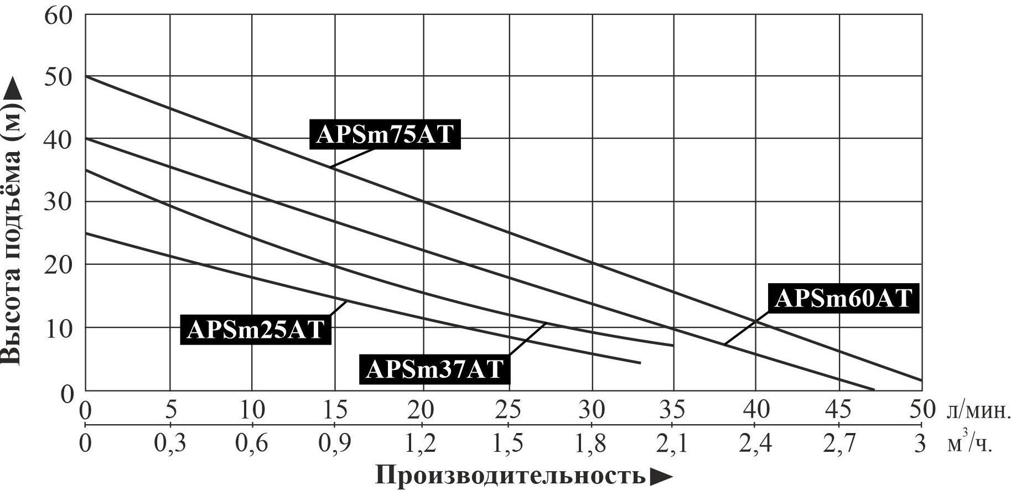
6. Обобщенная схема устройства насосов.
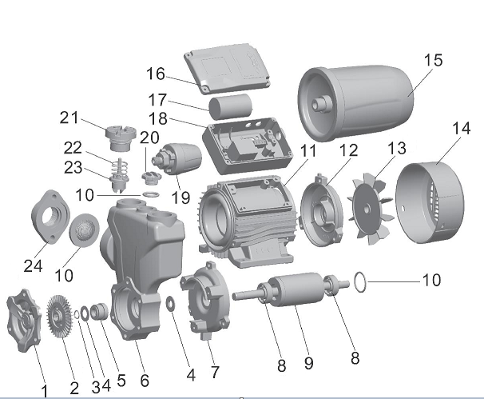
№ | Наименование | № | Наименование
1. | Передняя крышка насосной камеры. | 13. | Крыльчатка охлаждения.
2. | Крыльчатка. | 14. | Защитная крышка крыльчатки охлаждения.
3. | Стопорное кольцо. | 15. | Гидроаккумулятор.
4. | Шайба. | 16. | Крышка конденсаторной коробки.
5. | Торцевое уплотнение (сальник). | 17. | Пусковой конденсатор.
6. | Насосная камера. | 18. | Конденсаторная коробка.
7. | Передняя крышка мотора. | 19. | Датчик давления.
8. | Подшипник. | 20. | Пробка заливного отверстия.
9. | Ротор. | 21. | Крышка насосной камеры.
10. | О-образное уплотнительное кольцо. | 22. | Пружина.
11. | Статор. | 23. | Обратный клапан заливного отверстия.
12. | Задняя крышка мотора (упорная пластина). | 24. | Фланец крепления входного трубопровода.
*Производитель оставляет за собой право вносить изменения в вышеуказанную конструкцию насосов в целях ее совершенствования.
7. Пример схемы установки насосов.
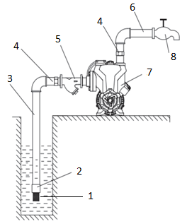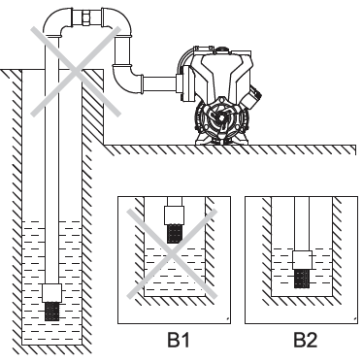
Правильная установка. Неправильная установка.

№ | Наименование | № | Наименование
1. | Фильтр. | 5. | Фильтр грубой очистки жидкости.
2. | Обратный клапан. | 6. | Выходной трубопровод.
3. | Входной трубопровод. | 7. | Насос.
4. | Соединительная муфта. | 8. | Водоразборный кран.
7.1. Способы установки насосов.
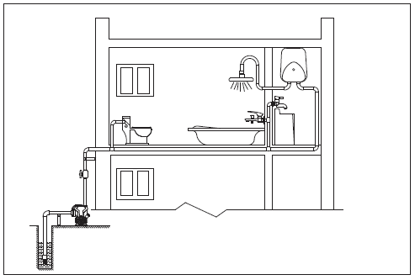

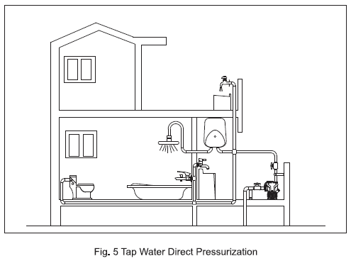

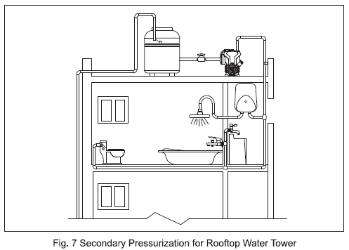
7.2. Установочные размеры.
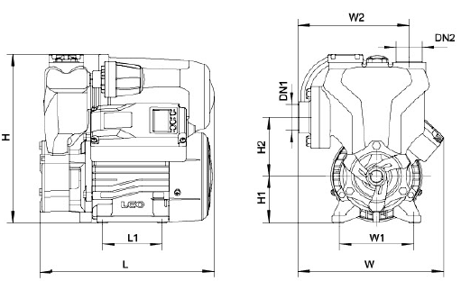
Модель | DN1 | DN2 | L (мм) | W (мм) | H (мм) | L₁ (мм) | W₁ (мм) | W₂ (мм) | H₁ (мм) | H₂ (мм)
APSm25AT | 1’’ | 1’’ | 235 | 200 | 228 | 80 | 100 | 160 | 63 | 80
APSm37AT | 1’’ | 1’’ | 235 | 200 | 228 | 80 | 100 | 160 | 63 | 80
APSm60AT | 1’’ | 1’’ | 257 | 216 | 242 | 90 | 112 | 161 | 71 | 85
APSm75AT | 1’’ | 1’’ | 257 | 216 | 242 | 90 | 112 | 161 | 71 | 85
8. Установка насоса.
 | Установку и подключение насоса должен производить квалифицированный специалист. Прежде чем подключить насос к электросети, убедитесь, что напряжение и частота для данной модели, указанные в таблице с характеристиками, соответствуют параметрам подключаемой электросети (220В/50Гц). Источник питания, к которому подключается насос, должен иметь заземление и УЗО! Помните, что мороз может повредить насос и трубопроводы!
1. Перед установкой насоса проверьте состояние его кабеля электропитания и частей корпуса на отсутствие механических повреждений! Насос должен быть установлен на ровном горизонтальном основании, в сухом, хорошо проветриваемом, защищенном от воздействия дождя, снега, мороза, прямых солнечных лучей помещении, но может быть установлен и на улице, при условии, что имеется необходимая защита от солнца, дождя и мороза. Максимальная температура окружающего воздуха, при которой разрешена эксплуатация насоса +40 ˚С.
2. При установке насоса в ограниченном пространстве соблюдайте требования, указанные на рисунке на следующей странице.
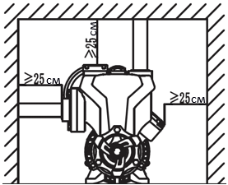
3. Насос имеет опорные ножки с отверстиями для его крепления к основанию при помощи болтов. Необходимо надежно зафиксировать насос при установке! Если насос находится слишком далеко от источника питания и необходимо использовать удлинитель для его подключения, сечение провода удлинителя должно соответствовать мощности подключаемого насоса и увеличиваться с увеличением его длины, иначе насос не сможет работать нормально из-за значительного падения напряжения в удлинителе. Сечение удлинителя должен подбирать квалифицированный специалист! Если удлинитель используется вне помещения, провод удлинителя должен быть с резиновой изоляцией.
4. Заземление насоса должно осуществляться стальным проводом без изоляции диаметром не менее 3 мм. Один конец провода необходимо присоединить к насосу с помощью заземляющего винта, а другой конец провода - присоединить к заземлителю. В качестве заземлителей могут быть использованы:
а. Вертикально забитые в землю стальные трубы (с толщиной стенок не менее 3.5 мм), стержни, стальные ленты (с толщиной не менее 4 мм или размером поперечного сечения не менее 48 мм).
б. Металлические трубы артезианских колодцев.
в. Металлические трубы зданий и сооружений, исключая газопроводные трубы, трубы отопительной и водопроводной систем.
г. Проволока диаметром не менее 3 мм.
Расстояние от заземлителей до фундаментов зданий и сооружений должно быть не менее 1,5 м. Верхнюю кромку труб и заземлителей из стальных лент необходимо закапывать на глубину не менее 0,6 м. Заземляющий провод должен быть надежно присоединен к заземлителю.
5. Для обеспечения эффективной работы насоса входной трубопровод должен быть как можно короче, герметичен и надежно зафиксирован. В качестве входного трубопровода запрещается использовать эластичный шланг, чтобы избежать его деформации и блокирования подачи жидкости. Оптимальным материалом для входного трубопровода является труба из нержавеющей стали, меди или пластика.
6. Если насос будет использоваться для перекачивания жидкости из водоемов, то на входном трубопроводе необходимо установить фильтр (1) и обратный клапан (2) (смотрите раздел 7). Обратный клапан необходимо располагать вертикально на расстоянии не менее 30 см от дна, для предотвращения всасывания донных отложений, песка и глины, а также для предотвращения гидравлического удара при внезапной остановке мотора насоса. Внимание! Всегда следите за падением уровня жидкости во время работы насоса, обратный клапан на входном трубопроводе всегда должен находиться ниже поверхности жидкости.
7. Крепежные соединения входного трубопровода должны быть герметичны, трубопровод должен иметь как можно меньше соединений коленчатого типа! При наличии более двух соединений коленчатого типа всасывание жидкости будет затруднено или невозможно. Внимание! Каждое коленчатое соединение во входном или выходном трубопроводе уменьшает высоту подъема и высоту всасывания насоса примерно на 1 м.
8. Диаметр входного трубопровода должен быть больше или равным диаметру входного отверстия насоса, чтобы избежать гидравлических потерь, уменьшающих его производительность.
9. Обращайте внимание на падение уровня жидкости во время использования насоса!
10. Если длина входного трубопровода превышает 10м, или высота превышает 4м, то его диаметр должен быть больше диаметра входного отверстия насоса. Внимание! Обращайте внимание на герметичность всех соединений во входном и выходном трубопроводах - даже небольшой подсос воздуха или течь во входном трубопроводе резко сокращает производительность и высоту всасывания насоса, в выходном – производительность и высоту подъема.
11. Убедитесь, что во время установки трубопроводов корпус насоса не нагружается их весом!
12. Регулярно очищайте фильтр и обратный клапан!
8.1. Схема электрического подключения.
 | Внимание! Не открывайте конденсаторную коробку, пока штепсель сетевого кабеля насоса не отсоединен от розетки сети электропитания. Неправильное подключение электромотора к электросети вызовет его негарантийную поломку!
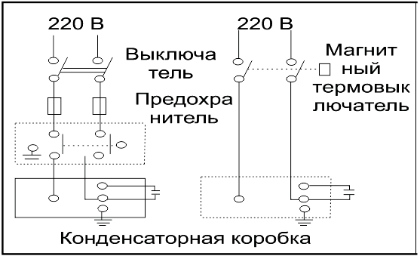
Внимание! Указанные в схеме устройства защиты мотора насоса (предохранитель (автомат) и магнитный термовыключатель) не входят в комплект с насосом.
9. Ввод в эксплуатацию и техническое обслуживание.
 | Не прикасайтесь к корпусу работающего насоса, это может привести к ожогу или удару электрическим током. Любое техническое обслуживание насоса или трубопровода разрешено проводить только после отключения насоса от электропитания! Не включайте насос, прежде чем насосная камера не заполнена жидкостью! Не прикасайтесь к насосу, если не прошло более 5 минут после его выключения.
1. Перед первым запуском необходимо заполнить насосную камеру насоса жидкостью. Для этого открутите пробку заливного отверстия и залейте в насосную камеру жидкость. Затем плотно закрутите пробку заливного отверстия. Насос является самовсасывающим и требует заполнения жидкостью только при первом пуске или после слива жидкости из насосной камеры. Также убедитесь в наличии жидкости во входном трубопроводе. Если жидкость сливается из насосной камеры и входного трубопровода произвольно, необходимо заменить или очистить от загрязнений обратный клапан, который потерял герметичность. Внимание! Не включайте насос прежде, чем насосная камера заполнена жидкостью! Внимание! Допускается пробное включение насоса с незаполненной жидкостью насосной камерой длительностью не более 10 секунд. Запрещено включать насос более чем на 10 секунд без предварительного заполнения насосной камеры жидкостью! Это приведет к быстрому износу сальников, потере ими герметичности. Сальник насоса является быстроизнашивающейся деталью, особенно если насос иногда работает без жидкости. При появлении течи из сальника необходимо немедленно заменить сальник! Если не произвести замену сальника немедленно, жидкость затечет в статор насоса, что приведет к его негарантийной поломке. Признаками негерметичности сальника являются: течь из насоса, срабатывание УЗО в цепи питания насоса, появление шума подшипников.
2. Перед включением насоса максимально откройте водоразборный кран. Затем подключите насос к сети электропитания.
3. Отрегулируйте поток жидкости в соответствии с необходимым Вам. Установка и подключение изделия произведены правильно, если поток жидкости постоянен, а насос работает без рывков. В случае, если после запуска насоса жидкость не поступает больше 3-х минут, выключите насос, повторно наберите жидкость в насосную камеру и снова включите. Устраните причину отсутствия поступления жидкости, в случае повторения проблемы.
4. Регулярно проверяйте давление в гидроаккумуляторе. В случае, если давление упало ниже 1,2 бара, его можно повысить с помощью насоса через клапан в гидроаккумуляторе насоса, как показано на рисунке на следующей странице.
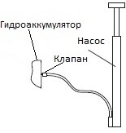
Давление в гидроаккумуляторе не должно превышать 1,6 бара, рекомендуемое давление – 1,4-1,6 бара. Для проверки давления подключите манометр к клапану гидроаккумулятора, как показано на рисунке ниже.

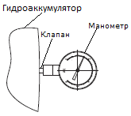
5. Во избежание «размораживания» деталей корпуса насоса в осенне-зимний период, если насос установлен в неотапливаемом помещении или долго не будет эксплуатироваться, открутите пробку сливного отверстия и полностью слейте жидкость из насосной камеры и трубопроводов. После этого плотно закрутите пробку сливного отверстия. Перед следующим запуском насоса, прежде чем включить его, открутите пробку заливного отверстия, наполните насосную камеру жидкостью и плотно закрутите пробку. После этого насос можно использовать. Внимание! Если температура окружающей среды опускается ниже +4°С, необходимо принять соответствующие меры для защиты насоса и трубопроводов от замерзания жидкости в них.
6. После примерно 500-т часов работы необходимо проверить состояние быстро изнашиваемых частей насоса, таких как: подшипники, сальники, крыльчатка, прокладки, мембрана и т. д. В случае необходимости замените изношенные части в специализированном сервисе.
7. Избегайте попадания осадков на насос. Это приведет к его поломке.
8. Если Вы не будете использовать насос в течение длительного времени, жидкость с насоса необходимо сливать. Прежде чем поместить насос на хранение в хорошо проветриваемое сухое помещение, корпус насоса желательно почистить и покрыть противокоррозионным средством, например, машинным маслом.
9. ЗАПРЕЩАЕТСЯ: 1) Эксплуатировать насос при возникновении во время его работы хотя бы одной из следующих неисправностей: повреждение кабеля электропитания; появление запаха и/или дыма, характерного для горящей изоляции; высокий уровень шума при работе; появление трещин в корпусных деталях. 2) Эксплуатировать насос внутри резервуаров и в помещениях с взрывоопасными и легковоспламеняющимися веществами. 3) Подключать насос с неисправным мотором к электросети. 4) Производить ремонт насоса самостоятельно в гарантийный период.
Функции насоса.
1. | Автоматическое выключение насоса при отсутствии перекачиваемой жидкости. | 1. Если насос включен, а в насосную камеру не поступает жидкость, насос продолжит работать в течение 6-ти минут, после чего выключится (сработает функция защиты от «сухого хода», во избежание работы насосы при отсутствии перекачиваемой жидкости). Насос снова включится через 12 часов для проверки наличия перекачиваемой жидкости. Насос продолжит работу в прежнем режиме при наличии жидкости или снова отключится через 6 минут при ее отсутствии. В дальнейшем насос будет включаться каждые 12 часов на 6 минут для проверки наличия перекачиваемой жидкости.
1. |  | 2. При внезапном восстановлении водоснабжения: 1) если отсутствует давление или его недостаточно, отключите насос от источника питания и снова включите, или насос включится автоматически; 2) при достаточном давлении насос автоматически включится.
2. | Антиблокиро-вочная защита. | Автоматическое включение насоса на 10 секунд, для защиты от блокировки крыльчатки, если он отключен и не используется в течение 12 (±1) часов. Насос нельзя использовать в процессе тестирования. В то же время давление в трубопроводе в течение 12 (±1) часов после остановки насоса не должно быть меньше стартового.
3. | Функция автоматического выключения. | Если давление в насосной камере выше стартового давления, а датчик давления не способен распознать сигнал потока, насос поработает 10 секунд и автоматически выключится, перейдя в режим ожидания.
4. | Функция автоматического включения. | Если давление в насосной камере находится на уровне стартового давления, насос включится. Также насос включится, если давление жидкости на входе поднимет обратный клапан (функция автоматического включения имеет приоритет перед датчиком протока).
 | Внимание! Некоторые функции предусматривают автоматическое включение насоса! При возникновении ситуаций, когда существует вероятность соприкосновения с вращающимися частями насоса, отключите его от сети электропитания. За любые повреждения или несчастные случаи производитель ответственности не несет.
10. Обозначение светового индикатора.

Цвет светового индикатора | Описание
Световой индикатор зеленого цвета. | Насос подключен к источнику питания или находится в режиме ожидания.
Световой индикатор желтого цвета. | Насос работает в обычном режиме.
Световой индикатор красного цвета (мигает). | Насос находится в рабочем режиме, но нет потока перекачиваемой жидкости.
Световой индикатор красного цвета (горит непрерывно). | Насос выключен из-за отсутствия перекачиваемой жидкости.
11. Меры предосторожности.
1. Для правильной и безопасной эксплуатации насоса внимательно прочтите данное руководство по эксплуатации и строго придерживайтесь его требований.
2. Эксплуатировать насос разрешается только в соответствии с назначением, указанным в руководстве по эксплуатации.
3. Питание насоса должно осуществляться от сети переменного тока напряжением 220В, 50 Гц.
4. Не допускайте попадания влаги на штепсель питающего кабеля. Штепсель питающего кабеля необходимо подключать к розетке, расположенной в защищенном от влаги помещении.
5. Запрещено изменять конструкцию насоса.
6. Не рекомендуется эксплуатировать насос на высоте, превышающей 1000 м над уровнем моря.
7. При эксплуатации насоса необходимо соблюдать все требования безопасности, указанные в данном руководстве по эксплуатации, не подвергать его ударам, перегрузкам, воздействию пыли, атмосферных осадков, прямых солнечных лучей и нефтепродуктов.
8. Не передвигайте и не переносите изделие, держа его за шнур электрического питания.
9. Не допускайте натягивания, перекручивания и попадания под различные грузы шнура электрического питания, а также соприкосновения его с горячими, острыми и масляными поверхностями.
10. Не допускайте попадание жидкости на насос, а также погружения насоса в жидкость!
11. Не допускайте закрытия вентиляционных отверстий насоса.
12. Не включайте насос более чем на 10 секунд, если насосная камера не заполнена жидкостью. Внимание! Работа насоса без жидкости свыше допустимого времени может привести к преждевременному износу сальников насоса!
13. Запрещено купаться вблизи работающего насоса!
14. Когда температура окружающей среды ниже +4°С или если насос долго не будет использоваться, слейте жидкость из насосной камеры насоса и трубопроводной системы!
15. Все работы с насосом необходимо производить при выключенном электропитании.
16. Во избежание несчастного случая строго запрещается прикасаться к включенному в электросеть насосу!
17. Внимательно следите, чтобы при температуре окружающей среды ниже 0°С лед не повредил корпус насоса.
18. Защитная крышка крыльчатки охлаждения должна находиться на расстоянии минимум 10 см от пола, чтобы избежать перегрева насоса.
19. Насос имеет встроенную в обмотку статора защиту, защищающую мотор от перегрева, высокого тока и напряжения. Нормальная работа насоса исключает срабатывание защиты. Если мотор насоса перегрелся, и сработала установленная в его статоре защита, немедленно отключите насос от источника электроэнергии и устраните причину, вызвавшую перегрев насоса. Признаками перегрева мотора насоса являются: падение производительности, нехарактерный шум, запах горящей изоляции. В случае несвоевременного устранения причин, вызывающих перегрев, мотор насоса выйдет из строя. Внимание! Срабатывание встроенной в статор насоса термозащиты сигнализирует о неправильной эксплуатации насоса, которая вызывает перегрев мотора и существенно сокращает срок его службы. Устраните причины, вызывающие перегрев мотора насоса, сразу после срабатывания термозащиты! Поломки насоса, вызванные перегревом мотора, не являются гарантийными!
20. Запрещается:
- обслуживание и ремонт подключенного к электросети насоса;
- включать насос в электросеть без заземления и УЗО;
- изменять схему включения насоса в сеть;
- эксплуатировать насос без защитных кожухов деталей, находящихся под напряжением;
- прикасаться или проверять на ощупь нагрев мотора работающего насоса;
- прикасаться к винту заземления работающего насоса;
- эксплуатировать насос внутри котлов, резервуаров, в помещениях с легковоспламеняющимися и взрывоопасными веществами;
- перекачивать легковоспламеняющиеся, взрывчатые, агрессивные жидкости, соленую воду;
- подключать насос с неисправным мотором в электросеть;
- разбирать мотор насоса с целью устранения неисправностей (в гарантийный период);
- эксплуатировать насос при возникновении во время его работы хотя бы одной из следующих неисправностей: 1) повреждение шнура электропитания, 2) появление дыма и/или запаха гари, 3) поломка или появление трещин в корпусных деталях.
21. Насос необходимо эксплуатировать в строгом соответствии с предназначением и расчетными номинальными параметрами!
22. Производитель не несет ответственность за несчастный случай или повреждение насоса, вызванные его неправильной эксплуатацией или несоблюдением описанных в данном руководстве требований.
12. Хранение.
Если Вы не будете использовать насос в течение длительного времени, жидкость из него необходимо полностью слить. Храните насос в хорошо проветриваемом, сухом, защищенном от мороза, влаги и прямых солнечных лучей помещении при температуре от 0°С до +40°С. Избегайте попадания жидкости на внешние детали насоса. Это приведет к его поломке.
13. Возможные неисправности и способы их устранения.

Все работы с насосом производите после его отключения от сети электропитания!
Возможная неисправность | Причина | Устранение неисправности
Насос не работает и издает нехарактерный шум. | Заклинил подшипник. | Замените подшипник (обратитесь в гарантийную мастерскую).
Насос не работает и издает нехарактерный шум. | Заклинила крыльчатка. | Осторожно проверните вал насоса при помощи крыльчатки охлаждения. Если вал не проворачивается – разберите насосную камеру и удалите засор.
Насос не работает и издает нехарактерный шум. | Низкое напряжение в питающей сети. | Используйте стабилизатор напряжения.
Насос работает, но не поступает жидкость. | Насосная камера не заполнена жидкостью. | Заполните насосную камеру жидкостью.
Насос работает, но не поступает жидкость. | Повреждена крыльчатка. | Замените крыльчатку (обратитесь в гарантийную мастерскую).
Насос работает, но не поступает жидкость. | Течь во входном или выходном трубопроводе. | Проверьте герметичность стыков трубопроводов.
Насос работает, но не поступает жидкость. | Высота подъема жидкости выше максимальной для данной модели насоса. | Уменьшите высоту подъема жидкости.
Насос работает, но не поступает жидкость. | Течь насоса. | Если в насосе течь, определите точки протекания с помощью гидравлического испытания или испытания на герметичность.
Насос работает, но не поступает жидкость. | Обратный клапан засорен. | Устраните засор.
Недостаточная производитель-ность. | Входной или выходной трубопровод слишком длинный, имеет много изгибов или неправильно выбран его диаметр. | Используйте трубопровод с необходимым диаметром и структурой, укоротите входной или выходной трубопровод.
Недостаточная производитель-ность. | Входной трубопровод, фильтр или насосная камера засорены. | Устраните засор.
Недостаточная производитель-ность. | Крыльчатка изношена. | Замените крыльчатку.
Насос вибрирует. | Насос не прикреплен к основанию. | Затяните болты крепления.
Насос вибрирует. | В трубопроводе и/или в насосной камере есть инородные предметы. | Проверьте и очистите трубопровод и/или насосную камеру.
Насос вибрирует. | Основание недостаточно устойчиво. | Закрепите насос на устойчивом основании.
Насос работает с перебоями, перегревается или обмотка статора перегорает. | Насос находится в режиме перегрузки долгое время. | Отрегулируйте высоту подъема и производительность в соответствии с расчетными оптимальными параметрами насоса. Насос должен работать в номинальном режиме!
 | Засорена крыльчатка и/или насосная камера, трубопровод, обратный клапан или фильтр. | Очистите систему от засоров.
 | Неправильное заземление, разрыв в питающем кабеле. Напряжение не соответствует стандарту. | Найдите и устраните причину, вызвавшую нестабильную работу насоса. Используйте стабилизатор напряжения.
Необычный шум при работе насоса. | Шум от подшипника, вызванный его износом. | Замените подшипник.
Необычный шум при работе насоса. | Засорена крыльчатка. | Устраните загрязнение.
Необычный шум при работе насоса. | Превышена расчетная высота подъема и/или производительность. | Установите величины, указанные в таблице с характеристиками для данной модели насоса.
14. Гарантийные обязательства.
- Гарантийный срок хранения – 12 месяцев.
- Гарантийный срок эксплуатации – 24 месяца с даты продажи, но при отсутствии на паспорте штампа с указанием даты продажи, гарантийный срок исчисляется с даты изготовления (окончательный срок гарантии устанавливается непосредственно продавцом, но не может превышать 24 месяца). Претензии не принимаются во всех случаях, указанных в гарантийном талоне, при отсутствии даты продажи и штампа магазина (росписи продавца) в данном руководстве по эксплуатации, отсутствии гарантийного талона.
- Гарантийные обязательства не распространяются на неисправности изделия, возникшие в результате: 1) несоблюдения пользователем предписаний данного руководства по эксплуатации, механического повреждения, вызванного внешним ударным или любым иным воздействием, применения изделия не по назначению; 2) стихийного бедствия, действия непреодолимой силы (пожар, несчастный случай, наводнение, удар молнии и др.), неблагоприятных атмосферных и иных внешних воздействий на изделие, таких как: перегрев, размораживание, агрессивные среды и т.д.; 3) использования некачественных расходных материалов и запчастей, наличия внутри изделия посторонних предметов; 4) вскрытия мотора или ремонта вне уполномоченного сервисного центра, к безусловным признакам которых относятся: сорванные гарантийные пломбы, заломы на шлицевых частях крепежных винтов, частей корпуса и т.п., модификация изделия; 5) на принадлежности, запчасти, вышедшие из строя вследствие нормального износа, и расходные материалы, такие как: уплотнительные прокладки, сальники, крыльчатка и т. д. Гарантийный ремонт не производится, если деталь, которая подлежит замене, является быстроизнашивающейся. 6) ненадлежащего обращения при эксплуатации, хранении и обслуживании (наличие ржавчины и минеральных отложений, засоры, забивание внутренних и внешних полостей изделия песком, грязью и т.д.).
Изготовитель обязуется в течение гарантийного срока эксплуатации безвозмездно исправлять дефекты продукции или заменять ее, если дефекты не возникли вследствие нарушения покупателем правил пользования продукцией или правил ее хранения. Гарантийный ремонт (безвозмездное устранение недостатков/поломки) изделия производится по предъявлении гарантийного талона, а послегарантийный – платно, в специализированных ремонтных мастерских. Изготовитель не принимает претензии на некомплектность и механические повреждения изделия после его продажи.
Продавец:
Дата продажи______________________________________________________
Срок действия гарантии____________________________________________
Предприятие торговли (продавец)____________________________________
Место для печати (росписи)_________________________________________
Покупатель: _______________________________________________________
С условиями и сроком гарантии, предложенными продавцом и указанными в гарантийном талоне, согласен. Изделие проверено и является исправным на момент покупки, изделие получено в полном комплекте, претензий к внешнему виду не имею.
(Место для росписи покупателя) _____________________________________
